Запорізький національний університет
Кафедра економічної кібернетики

ІНДИВІДУАЛЬНИЙ ПРАКТИЧНИЙ КЕЙС № 1
Інфраструктура фінансового ринку та джерела аналізу його динаміки
(на прикладі акцій Amazon.com Inc.)

Навчальна дисципліна:
«Новий аналітичний погляд на динаміку ринків»

Виконав: Гордій Олександр

Запоріжжя — 2026

Інфраструктура фінансового ринку та джерела даних
Сучасний фінансовий ринок є складною інформаційною системою, у якій ціни фінансових інструментів формуються під впливом великої кількості учасників і чинників. Інформаційну підтримку ринку забезпечують біржі, брокерські компанії, інформаційні агентства та фінансові портали, які акумулюють і публікують ретроспективні дані щодо динаміки котирувань (Арутюнян та ін., 2018). Саме доступність таких даних дає змогу досліднику отримати часові ряди цін і застосувати до них апарат статистичного аналізу.
Для дослідження ми обрали чотири високоліквідні акції, що входять до складу індексу S&P 500, — Microsoft Corporation (MSFT), Amazon.com Inc. (AMZN), NVIDIA Corporation (NVDA) та Meta Platforms Inc. (META). Перевагу цим емітентам надано через значні обсяги торгів, які забезпечують репрезентативність і неперервність цінового ряду. У межах цієї частини роботи детально розглянуто інструмент — звичайні акції Amazon.com Inc., що котируються на біржі NASDAQ під тікером AMZN.
Джерелом первинних даних слугував глобальний фінансовий портал Investing.com, а також відкритий історичний архів котирувань Yahoo Finance, з якого було імпортовано щоденні ціни закриття з поправкою на корпоративні події (дроблення акцій та виплату дивідендів). Процедура отримання даних передбачала вибір інструмента, задання діапазону дат і періодичності та експорт історичних котирувань у форматі CSV із подальшим опрацюванням у середовищі обробки даних. Дослідний період охоплює перше півріччя 2026 року — з 2026-01-02 до 2026-06-18, що відповідає 116 торговим дням. Фрагмент імпортованого часового ряду наведено в таблиці 1.
Таблиця 1
Фрагмент імпортованого часового ряду цін закриття акцій Amazon (дол. США)
Дата | Ціна закриття
02.01.2026 | 226,50
05.01.2026 | 233,06
06.01.2026 | 240,93
07.01.2026 | 241,56
08.01.2026 | 246,29
… | …
12.06.2026 | 238,55
15.06.2026 | 246,02
16.06.2026 | 246,00
17.06.2026 | 237,50
18.06.2026 | 238,72
Примітка. Наведено перші та останні п’ять спостережень вибірки. Складено автором за даними Yahoo Finance (2026).
Позначимо досліджуваний часовий ряд як $Z=⟨\overline{z_{d, w, m}}⟩$, де $z_{d}$ — ціна закриття акції за торговий день $d$, $d=\overline{1, 116}$; $z_{w}$ та $z_{m}$ — відповідно щотижневі та щомісячні значення ціни, агреговані як ціна останнього торгового дня періоду.

Методика статистичного аналізу
Для характеристики динаміки ціни застосовано поєднання трендового та описово-статистичного аналізу, що узгоджується з підходами, викладеними в роботах Максишко (2009) та Максишко і Шаповалової (2018). На першому етапі тенденцію часового ряду апроксимовано трьома типами трендів — лінійним, поліноміальним (другого степеня) та степеневим:
$$y=ax+b, y=ax^{2}+bx+c, y=c x^{b}.$$
Якість апроксимації оцінено за коефіцієнтом детермінації
$$R^{2}=1−\frac{\sum_{i=1}^{n}{(}y_{i}−{\hat{y}}_{i})^{2}}{\sum_{i=1}^{n}{(}y_{i}−\overset{‾}{y})^{2}},$$
де $y_{i}$ — фактичне значення ціни, ${\hat{y}}_{i}$ — модельне значення, $\overset{‾}{y}$ — середнє ряду.
На другому етапі обчислено описові статистичні показники. Середнє значення та незміщену оцінку середньоквадратичного відхилення визначено за формулами
$$\overset{‾}{x}=\frac{1}{n}\sum_{i=1}^{n}{x_{i}}, σ=\sqrt{\frac{1}{n−1}\sum_{i=1}^{n}{(}x_{i}−\overset{‾}{x})^{2}}.$$
Відносну мінливість ряду оцінено коефіцієнтами варіації та осциляції
$$V=\frac{σ}{\overset{‾}{x}}⋅100\%, V_{R}=\frac{z_{max}−z_{min}}{\overset{‾}{x}}⋅100\%,$$
а форму розподілу — коефіцієнтами асиметрії та ексцесу
$$A_{s}=\frac{1}{n}\sum_{i=1}^{n}{\frac{(x_{i}−\overset{‾}{x})^{3}}{σ^{3}}}, E_{k}=\frac{1}{n}\sum_{i=1}^{n}{\frac{(x_{i}−\overset{‾}{x})^{4}}{σ^{4}}}−3.$$
Близькість значень $A_{s}$ та $E_{k}$ до нуля свідчить про наближення емпіричного розподілу до нормального закону. Нарешті, прибутковість інструмента розраховано як відносну зміну ціни між сусідніми періодами
$$p_{d}=\frac{z_{d+1}−z_{d}}{z_{d}}⋅100\%,$$
з аналогічними виразами для щотижневої $p_{w}$ та щомісячної $p_{m}$ прибутковості.

Аналіз динаміки ціни
Графічне представлення часового ряду цін разом із побудованими лініями тренду наведено на рисунку 1. Протягом першого півріччя 2026 року ціна акцій Amazon змінювалася в діапазоні від 198,79 до 274,99 дол. США; загальна тенденція ряду була висхідною, що відображають побудовані лінії тренду.
Рисунок 1
Динаміка цін на акції Amazon за перше півріччя 2026 р. (щоденні значення) з лініями тренду
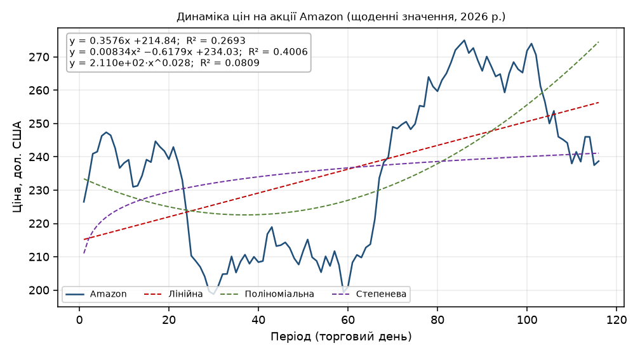
Примітка. Побудовано автором за даними Yahoo Finance (2026).
Серед трьох апроксимувальних моделей найкраще динаміку ряду описує поліноміальний тренд із коефіцієнтом детермінації $R^{2}=0,4006$. Кутовий коефіцієнт лінійного тренду ($a=0,3576$) фіксує загальний висхідний нахил ціни за півріччя. Узагальнені результати трендового та описово-статистичного аналізу подано в таблиці 2.
Таблиця 2
Показники динаміки ціни акцій Amazon за 2026 р.
Показник | Значення
Лінійний тренд | y = 0,3576x + 214,84; R² = 0,2693
Поліноміальний тренд | y = 0,00834x² − 0,6179x + 234,03; R² = 0,4006
Степеневий тренд | y = 211,02·x^0,0280; R² = 0,0809
Середнє | 235,76
Медіана | 238,67
Мода | #Н/Д
Мінімум | 198,79
Максимум | 274,99
Розмах | 76,20
Ексцес | -1,3131
Асиметричність | 0,0252
Коефіцієнт варіації, % | 9,8291
Коефіцієнт осциляції, % | 32,3211
Примітка. Розраховано автором за даними Yahoo Finance (2026).
Коефіцієнт варіації цінового ряду становить 9,83 %, що свідчить про помірну мінливість значень навколо середнього, тоді як коефіцієнт осциляції 32,32 % відображає відносний розмах коливань — від 198,79 до 274,99 дол. США. Додатна асиметрія (0,03) вказує на незначне переважання значень, нижчих за середнє, а ексцес (-1,31) — на дещо пласкіший, ніж нормальний розподіл цін.

Аналіз прибутковості

Щоденна прибутковість
Динаміку щоденної прибутковості акцій наведено на рисунку 2. Ряд коливається навколо нульової позначки з періодичними сплесками волатильності, найбільший з яких відповідає денній зміні близько 5,6 %.
Рисунок 2
Динаміка щоденної прибутковості акцій Amazon (%, 2026 р.)
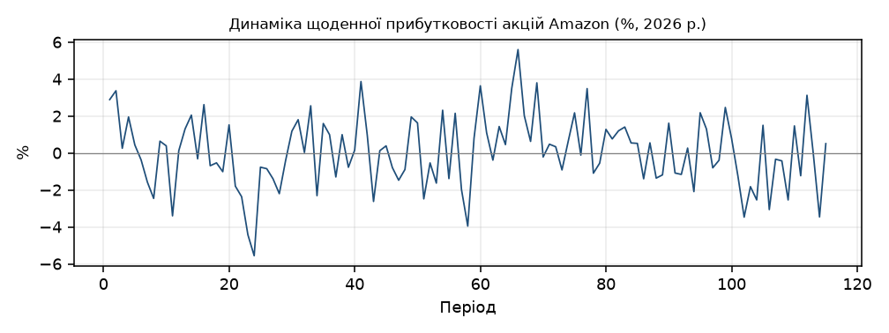
Примітка. Побудовано автором за даними Yahoo Finance (2026).
Таблиця 3
Статистичні показники щоденної прибутковості акцій Amazon за 2026 р. (n = 115)
Показник | Значення
Середнє | 0,0006
Медіана | 0,0013
Мода | -0,0100
Мінімум | -0,0555
Максимум | 0,0560
Розмах | 0,1116
Ексцес | 0,1544
Асиметричність | -0,0513
Коефіцієнт варіації, % | 3 012,93
Коефіцієнт осциляції, % | 17 345,34
Примітка. Розраховано автором за даними Yahoo Finance (2026).
Середня щоденна прибутковість за період виявилася додатною та становила 0,064 %, що узгоджується з висхідним нахилом ціни. Форма розподілу прибутковості відхиляється від нормальної: ексцес (0,15) указує на гостровершинність і «важкі хвости» (лептокуртичність), а від’ємна асиметрія (-0,05) — на переважання різких від’ємних змін над додатними. Це наочно підтверджує і гістограма розподілу (рисунок 3).
Рисунок 3
Гістограма розподілу щоденної прибутковості акцій Amazon (2026 р.)
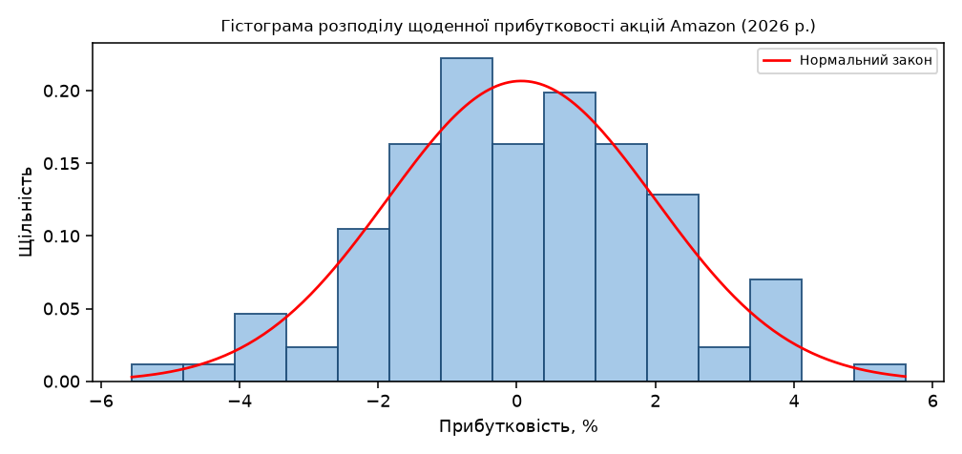
Примітка. Суцільною лінією показано щільність нормального розподілу з тими ж середнім і стандартним відхиленням. Побудовано автором.
Емпіричний розподіл помітно відрізняється від нормальної кривої формою центральної частини та хвостів, що типово для денної прибутковості акцій і свідчить про невипадковий характер ряду.

Щотижнева прибутковість
Перехід до щотижневих даних згладжує частину денного «шуму» (рисунок 4). Узагальнені показники щотижневої прибутковості наведено в таблиці 4.
Рисунок 4
Динаміка щотижневої прибутковості акцій Amazon (%, 2026 р.)
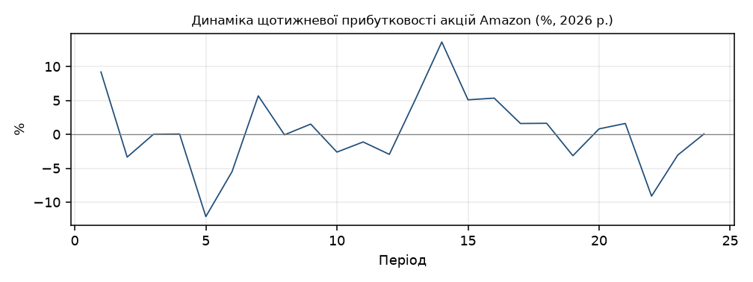
Примітка. Побудовано автором за даними Yahoo Finance (2026).
Таблиця 4
Статистичні показники щотижневої прибутковості акцій Amazon за 2026 р. (n = 24)
Показник | Значення
Середнє | 0,0036
Медіана | 0,0006
Мода | -0,0300
Мінімум | -0,1211
Максимум | 0,1364
Розмах | 0,2575
Ексцес | 0,6165
Асиметричність | 0,0936
Коефіцієнт варіації, % | 1 512,80
Коефіцієнт осциляції, % | 7 062,69
Примітка. Розраховано автором за даними Yahoo Finance (2026).
На тижневому горизонті середня прибутковість є додатної (0,36 %), а коефіцієнт асиметрії (0,09) відображає переважання тижнів зі значним додатним результатом.

Щомісячна прибутковість
Щомісячна прибутковість (рисунок 5, таблиця 5) розрахована на коротшій вибірці з 5 спостережень, тому її показники мають радше ілюстративний характер і не дають підстав для статистично надійних висновків.
Рисунок 5
Динаміка щомісячної прибутковості акцій Amazon (%, 2026 р.)
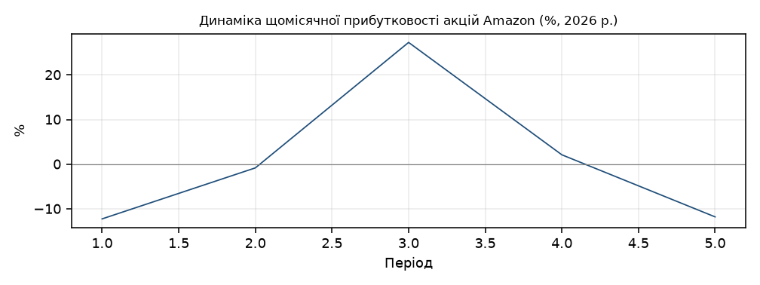
Примітка. Побудовано автором за даними Yahoo Finance (2026).
Таблиця 5
Статистичні показники щомісячної прибутковості акцій Amazon за 2026 р. (n = 5)
Показник | Значення
Середнє | 0,0090
Медіана | -0,0082
Мода | -0,1200
Мінімум | -0,1224
Максимум | 0,2727
Розмах | 0,3951
Ексцес | -0,4769
Асиметричність | 0,9425
Коефіцієнт варіації, % | 1 781,89
Коефіцієнт осциляції, % | 4 379,90
Примітка. Розраховано автором за даними Yahoo Finance (2026).
Слід окремо зауважити, що для рядів прибутковості коефіцієнти варіації та осциляції набувають аномально великих за модулем значень. Це є наслідком близькості середньої прибутковості до нуля: при $\overset{‾}{x}→0$ відношення $σ/\overset{‾}{x}$ втрачає економічний зміст, тому ці показники наведено лише для повноти розрахунку, а мінливість прибутковості коректніше оцінювати за стандартним відхиленням і розмахом.

Висновки
Опрацювання акцій Amazon.com Inc. дало змогу пройти повний цикл роботи з ринковими даними — від вибору інструмента та імпорту часового ряду до його статистичного аналізу. У першому півріччі 2026 року ціна акцій рухалася за висхідною немонотонною траєкторією, яку найкраще описує поліноміальний тренд ($R^{2}=0,4006$). Коефіцієнт варіації цінового ряду становить 9,83 %, тоді як розподіл щоденної прибутковості відхиляється від нормального закону за показниками асиметрії та ексцесу. Отримані результати підтверджують доцільність застосування описаної методики й узгоджуються з аналогічними розрахунками для решти обраних інструментів — Microsoft, NVIDIA та Meta.

Список використаних джерел
Арутюнян, С. С., Добриніна, Л. В. та ін. (2018). Фінансовий ринок (С. С. Арутюнян, Ред.). Гуляєва В. М.
Горбаченко, С. А., Карпов, В. А., & Шевченко-Перепьолкіна, Р. І. (2019). Аналіз та прогнозування ринкової кон’юнктури. Кондор.
Максишко, Н. К. (2009). Моделювання економіки методами дискретної нелінійної динаміки. Запорізький національний університет.
Максишко, Н. К., & Шаповалова, В. О. (2018). Аналіз та прогнозування: сучасні концепції в дослідженні динаміки ціни на ринку нерухомості. Поліграф.
Investing.com. (2026). Historical data. https://www.investing.com/
Yahoo Finance. (2026). Amazon.com Inc. (AMZN) historical prices. https://finance.yahoo.com/quote/AMZN/history

